INSTITUTO TECNOLÓGICO SUPERIOR DE MONCLOVA
Tecnológico Nacional de México
Administración de Servidores
Unidad 3: Gestión del servidor
MANUAL TÉCNICO
Tarea 3.1: Automatización de administración de usuarios,
grupos y políticas de acceso
Alumno: Josué Javier Álvarez Valle
Número de control: __________
Carrera: ______________________________
Docente: ______________________________
Monclova, Coahuila · Octubre de 2026

Índice
1. Introducción 4
1.1 Objetivos 4
1.2 Entregables 4
2. Entorno de trabajo 5
3. Esquema organizativo 6
3.1 Diagrama de grupos 6
3.2 Usuarios por departamento y rol 6
3.3 Grupos del sistema 6
3.4 Directorios y aislamiento 7
4. Tabla de permisos por rol 8
4.1 Políticas comunes a todos los usuarios 8
5. Directivas de seguridad 9
5.1 Política de contraseñas y expiración 9
5.2 Horarios de acceso (pam_time) 9
5.3 Control de privilegios (sudoers) 9
5.4 Bloqueo por intentos fallidos (pam_faillock) 10
5.5 Flujo de control de acceso 11
6. Automatización con scripts 12
6.1 Repositorio 12
6.2 Descripción de los scripts 12
6.3 Formato del archivo de lote (CSV) 13
6.4 Ejecución 13
6.5 Medidas de seguridad de los propios scripts 13
7. Validación 14
7.1 Creación de usuarios por lotes 14
7.2 Grupos primarios y secundarios 14
7.3 Contraseña temporal, caducidad y expiración 14
7.4 Aislamiento de directorios 15
7.5 Privilegios sudo y horarios de acceso 15
7.6 Bloqueo por intentos fallidos 16
7.7 Baja de usuario 16
7.8 Validación automática 16
8. Resultados 17
8.1 Problemas encontrados y solución 17
9. Conclusiones 18
9.1 Enlaces 18
9.2 Referencias 18
Anexo A. Código fuente documentado 19
A.1 scripts/lib/comun.sh 19
A.2 scripts/00_ejecutar_todo.sh 20
A.3 scripts/01_crear_grupos.sh 20
A.4 scripts/02_alta_usuarios.sh 21
A.5 scripts/03_baja_usuarios.sh 23
A.6 scripts/04_politicas_sudoers.sh 24
A.7 scripts/05_horarios_acceso.sh 25
A.8 scripts/06_bloqueo_intentos.sh 26
A.9 scripts/98_revertir.sh 28
A.10 scripts/99_validar.sh 28

1. Introducción
Este manual documenta el diseño e implementación de un esquema de administración de usuarios para un servidor Linux de una empresa con tres departamentos: Sistemas, Finanzas y Operaciones. Todo el proceso se automatizó con scripts en Bash, de modo que el alta y la baja de usuarios y la aplicación de las directivas de seguridad se hacen de forma repetible y sin errores manuales.

1.1 Objetivos
- Diseñar un esquema organizativo con roles y grupos departamentales.
- Automatizar la creación de cuentas por lotes: directorio home, contraseña temporal con cambio forzado, expiración y grupos secundarios.
- Automatizar la baja de usuarios (deshabilitar, reactivar o eliminar con respaldo).
- Aplicar restricciones de seguridad: horarios de acceso, control de privilegios con sudoers y bloqueo por intentos fallidos.
- Validar el aislamiento de directorios y los permisos con pruebas automáticas.

1.2 Entregables
Entregable | Ubicación
Scripts de automatización | Repositorio GitHub: Unidad_3/Tarea_3.1/
Manual técnico | Este documento

2. Entorno de trabajo
Elemento | Valor
Sistema operativo | Xubuntu 25.10 "questing" (base Ubuntu)
Virtualización | Oracle VirtualBox · 2 adaptadores de red (NAT y solo anfitrión)
Usuario administrador | vboxuser (grupo sudo)
Intérprete de scripts | GNU Bash
Gestor de privilegios | sudo-rs (sudo por defecto en Ubuntu 25.10)
Autenticación | Linux-PAM: pam_unix, pam_time, pam_faillock
Gestor de inicio de sesión | LightDM (entorno gráfico XFCE)
Control de versiones | Git + GitHub

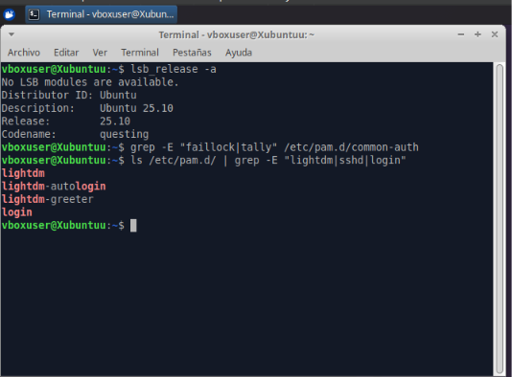
Figura 1. Versión del sistema operativo y configuración inicial de PAM antes de aplicar la tarea.
Nota sobre sudo-rs: Ubuntu 25.10 reemplazó el sudo clásico por sudo-rs, una reimplementación en Rust que acepta solo parte de la sintaxis de sudoers. Por eso las reglas se escribieron con sintaxis compatible con ambas versiones y se validan con visudo -c antes de instalarse.

3. Esquema organizativo
La empresa se organiza en tres departamentos. Cada usuario pertenece a un grupo primario, que es su departamento, y a uno o más grupos secundarios, que dependen de su rol. Así los permisos se asignan a grupos y no a personas, lo que facilita las altas, bajas y cambios de puesto.

3.1 Diagrama de grupos
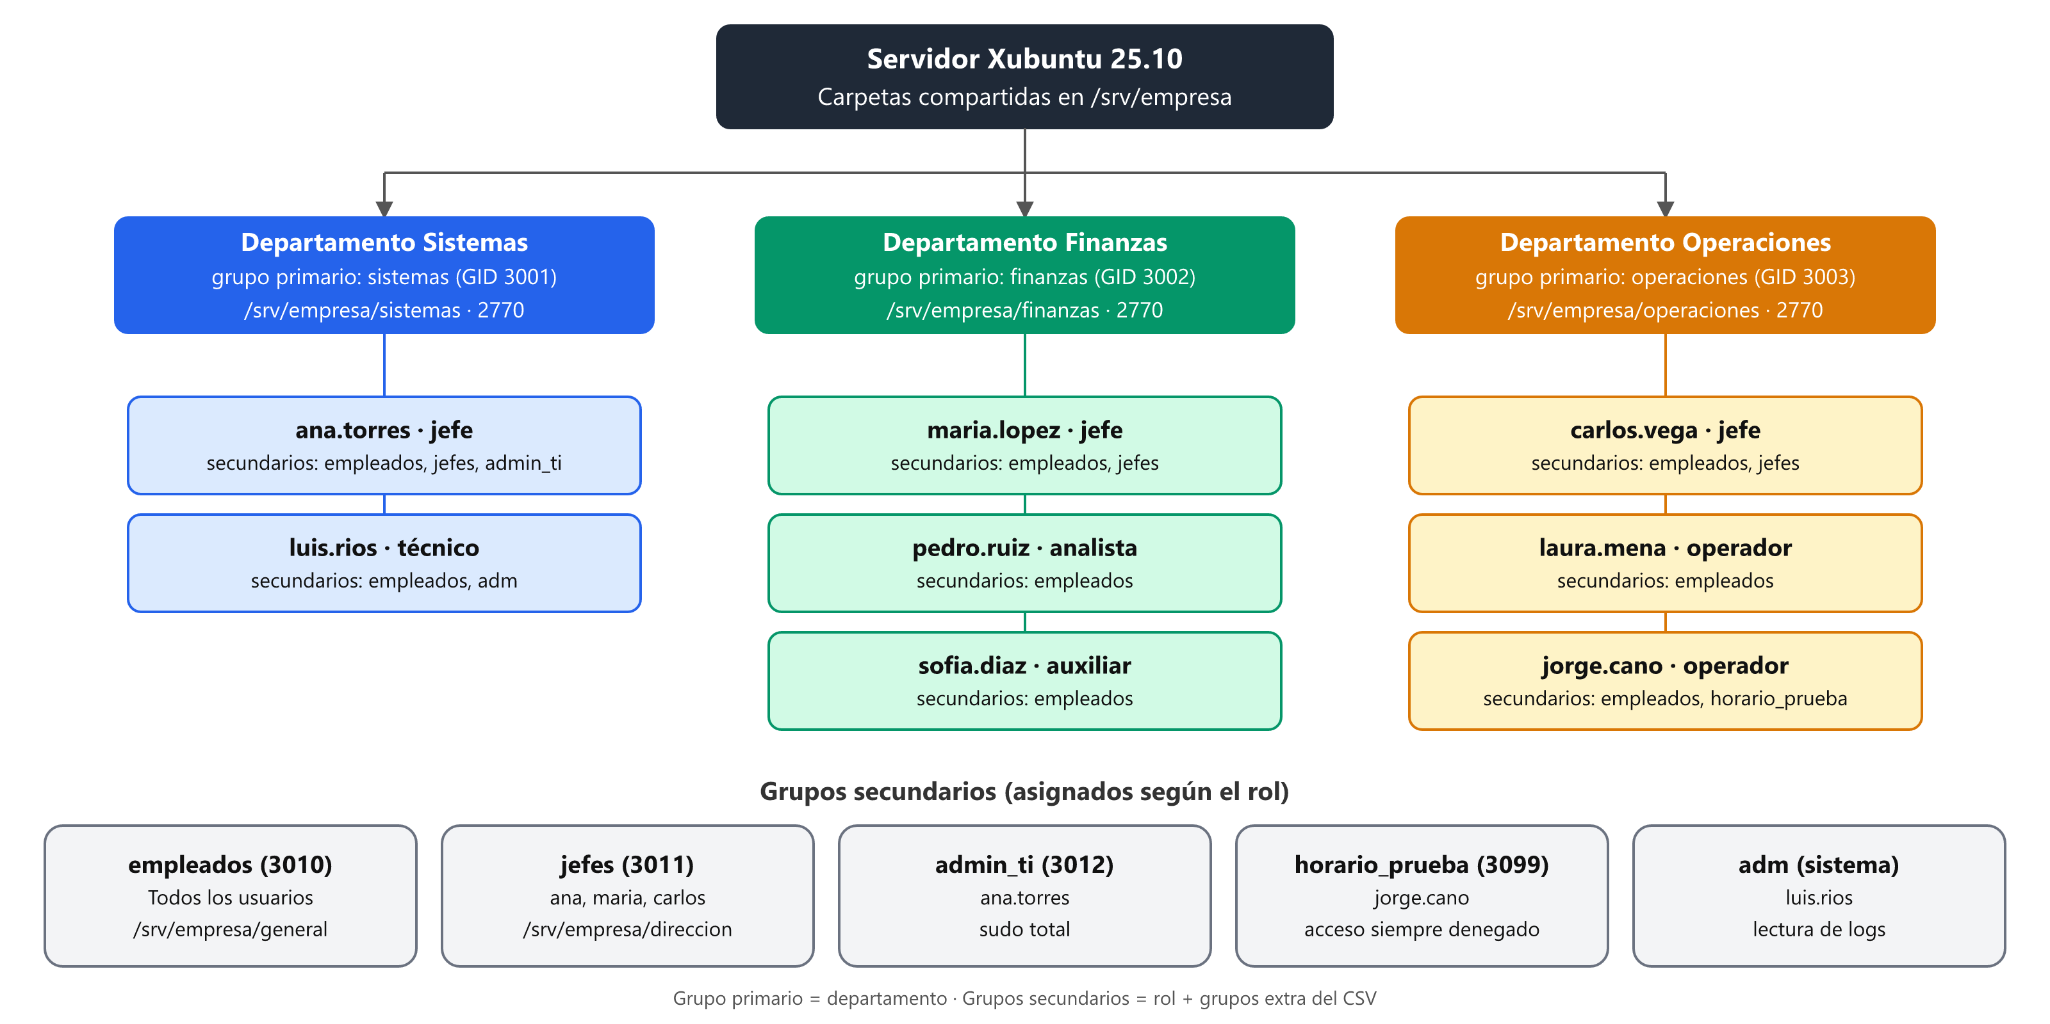
Figura 2. Esquema organizativo: departamentos (grupos primarios), usuarios con su rol y grupos secundarios.

3.2 Usuarios por departamento y rol
Usuario | Nombre | Depto. | Rol | Grupos secundarios | Expira
ana.torres | Ana Torres | sistemas | jefe | empleados, jefes, admin_ti | 2027-06-30
luis.rios | Luis Ríos | sistemas | técnico | empleados, adm | 2027-06-30
maria.lopez | María López | finanzas | jefe | empleados, jefes | 2027-06-30
pedro.ruiz | Pedro Ruiz | finanzas | analista | empleados | 2027-06-30
sofia.diaz | Sofía Díaz | finanzas | auxiliar | empleados | 2026-12-31
carlos.vega | Carlos Vega | operaciones | jefe | empleados, jefes | 2027-06-30
laura.mena | Laura Mena | operaciones | operador | empleados | 2027-06-30
jorge.cano | Jorge Cano | operaciones | operador | empleados, horario_prueba | 2026-12-31

3.3 Grupos del sistema
Grupo | GID | Tipo | Propósito
sistemas | 3001 | Departamento | Personal de TI
finanzas | 3002 | Departamento | Personal de Finanzas
operaciones | 3003 | Departamento | Personal de Operaciones
empleados | 3010 | Rol | Todos los empleados; carpeta general
jefes | 3011 | Rol | Jefes de área; carpeta de dirección
admin_ti | 3012 | Rol | Administradores con sudo total
horario_prueba | 3099 | Demostración | Usuarios con acceso siempre denegado

Los GID se fijaron para que la documentación coincida en cualquier equipo. Si un GID está ocupado, el script deja que el sistema asigne otro.

3.4 Directorios y aislamiento
Directorio | Permisos | Dueño:grupo | Quién tiene acceso
/home/<usuario> | 700 (rwx------) | usuario:depto | Solo el propio usuario
/srv/empresa/sistemas | 2770 (rwxrws---) | root:sistemas | Solo Sistemas
/srv/empresa/finanzas | 2770 | root:finanzas | Solo Finanzas
/srv/empresa/operaciones | 2770 | root:operaciones | Solo Operaciones
/srv/empresa/general | 2770 | root:empleados | Todos los empleados
/srv/empresa/direccion | 2770 | root:jefes | Solo jefes de área

El dígito 2 activa el bit SGID: todo archivo creado dentro de la carpeta hereda el grupo del departamento, así los compañeros pueden trabajar con él. Los permisos --- para "otros" garantizan el aislamiento entre departamentos.

4. Tabla de permisos por rol
Rol | Privilegios sudo | Horario | Depto. | general | dirección | Home ajeno
Sistemas · jefe | Total (admin_ti) | Libre | rwx | rwx | rwx | No
Sistemas · técnico | Soporte: faillock, systemctl restart cron, apt update, journalctl -n 50 | Libre | rwx | rwx | No | No
Finanzas · jefe | Ninguno | L-V 08–18 | rwx | rwx | rwx | No
Finanzas · analista / auxiliar | Ninguno | L-V 08–18 | rwx | rwx | No | No
Operaciones · jefe | systemctl restart cron, apt update | Diario 06–22 | rwx | rwx | rwx | No
Operaciones · operador | systemctl restart cron, apt update | Diario 06–22 | rwx | rwx | No | No
Grupo horario_prueba | — | Nunca | — | — | — | No

4.1 Políticas comunes a todos los usuarios
- Home privado con permisos 700.
- Contraseña temporal aleatoria con cambio obligatorio en el primer inicio de sesión.
- Vigencia de contraseña de 90 días, con aviso 7 días antes.
- Fecha de expiración de la cuenta definida en el CSV.
- Bloqueo de 5 minutos tras 3 intentos fallidos en 15 minutos.

5. Directivas de seguridad

5.1 Política de contraseñas y expiración
Parámetro | Valor | Implementación
Contraseña inicial | Aleatoria, 12 caracteres + símbolo | openssl rand + chpasswd
Cambio obligatorio | En el primer inicio de sesión | chage -d 0
Vigencia máxima | 90 días | chage -M 90
Mínimo entre cambios | 1 día | chage -m 1
Aviso de caducidad | 7 días antes | chage -W 7
Gracia por inactividad | 15 días | chage -I 15
Expiración de la cuenta | Columna expira_cuenta del CSV | chage -E AAAA-MM-DD

Las contraseñas temporales se guardan en /root/tarea31_credenciales.csv con permisos 600: solo root puede leerlas, para entregarlas a cada empleado.

5.2 Horarios de acceso (pam_time)
El módulo pam_time se activó en la sección account de los servicios lightdm (inicio gráfico), login (terminales), su y sshd (si existe). Las reglas viven en /etc/security/time.conf con el formato servicios;terminales;usuarios;horario.
Grupo | Horario | Significado
finanzas | Wk0800-1800 | Lunes a viernes de 08:00 a 18:00
operaciones | Al0600-2200 | Todos los días de 06:00 a 22:00
horario_prueba | !Al0000-2400 | Nunca (acceso siempre denegado)
sistemas | Sin regla | Sin restricción, para atender incidentes

El script genera las reglas con los integrantes actuales de cada grupo. Resultado en el sistema:
# BEGIN TAREA31 - generado por 05_horarios_acceso.sh
# Grupo finanzas
*;*;maria.lopez|pedro.ruiz|sofia.diaz;Wk0800-1800
# Grupo operaciones
*;*;carlos.vega|jorge.cano|laura.mena;Al0600-2200
# Grupo horario_prueba
*;*;jorge.cano;!Al0000-2400
# END TAREA31

5.3 Control de privilegios (sudoers)
Las reglas se instalan en un archivo aparte, /etc/sudoers.d/tarea31-roles (permisos 440), sin modificar /etc/sudoers. Antes de instalarlo, el script lo valida con visudo -c; si tuviera un error no se instala, para no dejar el sistema sin sudo.
Cmnd_Alias SOPORTE_TI = /usr/sbin/faillock, \
/usr/bin/systemctl restart cron, \
/usr/bin/apt update, \
/usr/bin/journalctl -n 50 --no-pager
Cmnd_Alias OPERACION = /usr/bin/systemctl restart cron, \
/usr/bin/apt update

%admin_ti ALL=(ALL:ALL) ALL # Jefe de Sistemas: total
%sistemas ALL=(root) SOPORTE_TI # Tecnicos: solo soporte
%operaciones ALL=(root) OPERACION # Operaciones: comandos puntuales
# Finanzas: sin reglas = sin privilegios

5.4 Bloqueo por intentos fallidos (pam_faillock)
La política se definió en /etc/security/faillock.conf y se activó con perfiles de pam-auth-update, que es el mecanismo oficial de Ubuntu para modificar common-auth y common-account sin editarlos a mano.
# /etc/security/faillock.conf
audit # registra el usuario de los intentos fallidos
deny = 3 # intentos permitidos
fail_interval = 900 # ventana de 15 minutos
unlock_time = 300 # bloqueo de 5 minutos

Orden resultante en /etc/pam.d/common-auth: pam_faillock preauth (antes de pedir la contraseña), pam_unix y pam_faillock authfail (cuenta el fallo). En common-account, pam_faillock reinicia el contador cuando el acceso es correcto. Para desbloquear una cuenta: sudo faillock --user <usuario> --reset.

5.5 Flujo de control de acceso
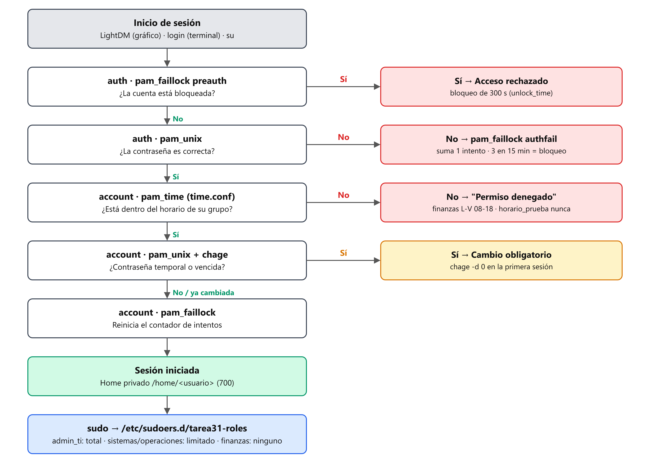
Figura 3. Orden en que PAM y sudo aplican las directivas al iniciar sesión.

6. Automatización con scripts

6.1 Repositorio
Repositorio público: https://github.com/JosueJavierAlvarezValle2024/Administracion-Servidores/tree/main/Unidad_3/Tarea_3.1
Unidad_3/Tarea_3.1/
├── data/usuarios.csv # Lote de usuarios
├── scripts/
│ ├── lib/comun.sh # Variables y funciones compartidas
│ ├── 00_ejecutar_todo.sh # Ejecuta todo en orden
│ ├── 01_crear_grupos.sh # Grupos + carpetas compartidas
│ ├── 02_alta_usuarios.sh # Altas por lote desde CSV
│ ├── 03_baja_usuarios.sh # Bajas: deshabilitar / eliminar / reactivar
│ ├── 04_politicas_sudoers.sh # Privilegios sudo por rol
│ ├── 05_horarios_acceso.sh # pam_time + time.conf
│ ├── 06_bloqueo_intentos.sh # pam_faillock
│ ├── 98_revertir.sh # Deshace todo
│ └── 99_validar.sh # Evidencia + pruebas automaticas
├── docs/ # Manual y guion del video
└── evidencias/ # Salida de 99_validar.sh

6.2 Descripción de los scripts
Script | Función | Comandos clave
lib/comun.sh | Variables del esquema, mensajes de color, bitácora, respaldo de archivos del sistema y lectura del CSV | set -euo pipefail, getent
00_ejecutar_todo.sh | Ejecuta todos los pasos en orden y la validación final; avisa si hay inicio de sesión automático | bash
01_crear_grupos.sh | Crea los 7 grupos con GID fijo y las carpetas compartidas | groupadd -g, chown, chmod 2770
02_alta_usuarios.sh | Altas por lote: valida cada fila, crea la cuenta, home privado, contraseña temporal, caducidad y grupos | useradd, chpasswd, chage, usermod -aG
03_baja_usuarios.sh | Deshabilita, reactiva o elimina usuarios; respalda el home antes de eliminar; protege cuentas del sistema | usermod -L -e, pkill, tar, userdel -r
04_politicas_sudoers.sh | Genera, valida e instala las reglas de sudo | visudo -c, install -m 0440
05_horarios_acceso.sh | Activa pam_time en los servicios de inicio de sesión y escribe las reglas de horario | sed, time.conf
06_bloqueo_intentos.sh | Configura faillock.conf y activa pam_faillock | pam-auth-update
98_revertir.sh | Deshace todos los cambios para repetir la práctica | userdel, groupdel
99_validar.sh | Reúne la evidencia y ejecuta 10 pruebas de aislamiento como cada usuario | setpriv, chage -l, sudo -l -U

6.3 Formato del archivo de lote (CSV)
usuario,nombre_completo,departamento,rol,grupos_extra,expira_cuenta
ana.torres,Ana Torres,sistemas,jefe,,2027-06-30
luis.rios,Luis Rios,sistemas,tecnico,adm,2027-06-30
maria.lopez,Maria Lopez,finanzas,jefe,,2027-06-30
pedro.ruiz,Pedro Ruiz,finanzas,analista,,2027-06-30
sofia.diaz,Sofia Diaz,finanzas,auxiliar,,2026-12-31
carlos.vega,Carlos Vega,operaciones,jefe,,2027-06-30
laura.mena,Laura Mena,operaciones,operador,,2027-06-30
jorge.cano,Jorge Cano,operaciones,operador,horario_prueba,2026-12-31

Cada fila se valida antes de procesarse: el nombre de usuario debe cumplir el formato de Linux, el departamento debe existir y la fecha debe ser válida. Los grupos extra se separan con ;. Si el usuario ya existe, solo se actualizan sus grupos, por lo que el script puede ejecutarse varias veces sin duplicar nada.

6.4 Ejecución
cd Administracion-Servidores/Unidad_3/Tarea_3.1
sudo bash scripts/00_ejecutar_todo.sh # todo de una vez
sudo cat /root/tarea31_credenciales.csv # contrasenas temporales

sudo bash scripts/03_baja_usuarios.sh sofia.diaz # deshabilitar
sudo bash scripts/03_baja_usuarios.sh --reactivar sofia.diaz # reactivar
sudo bash scripts/03_baja_usuarios.sh --eliminar jorge.cano # respaldar y eliminar

6.5 Medidas de seguridad de los propios scripts
- set -euo pipefail: el script se detiene ante cualquier error en lugar de continuar en un estado inconsistente.
- Respaldo automático de cada archivo del sistema antes de modificarlo (/var/backups/tarea31).
- Marcas TAREA31 en cada línea agregada, para poder revertir solo los cambios propios.
- Validación de sudoers con visudo -c antes de instalar.
- Protección de root, de las cuentas del sistema (UID < 1000) y del propio administrador en las bajas.
- Bitácora de todas las acciones en /var/log/tarea31_usuarios.log.

7. Validación
Las siguientes capturas comprueban que cada directiva funciona. Se tomaron en la máquina virtual después de ejecutar 00_ejecutar_todo.sh.

7.1 Creación de usuarios por lotes
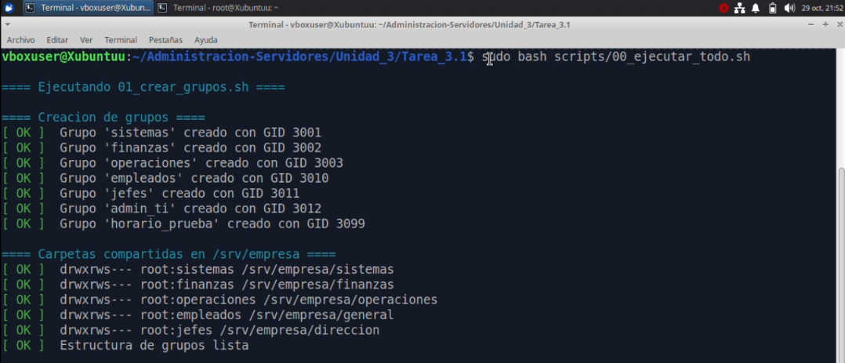
Figura 4. Ejecución de 00_ejecutar_todo.sh: grupos creados y usuarios dados de alta desde el CSV

7.2 Grupos primarios y secundarios
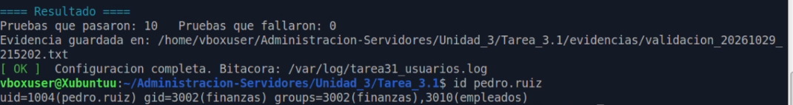
Figura 5. Grupos de ana.torres y pedro.ruiz, e integrantes del grupo jefes

7.3 Contraseña temporal, caducidad y expiración
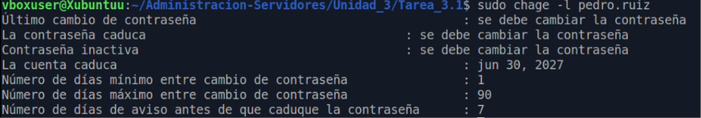
Figura 6. Política de caducidad de pedro.ruiz (vigencia de 90 días y expiración de la cuenta)

7.4 Aislamiento de directorios
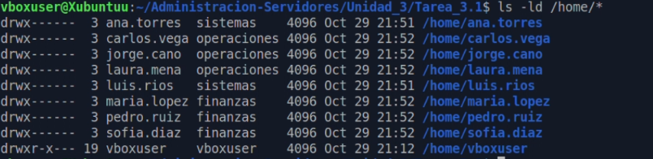
Figura 8. Homes privados con permisos 700
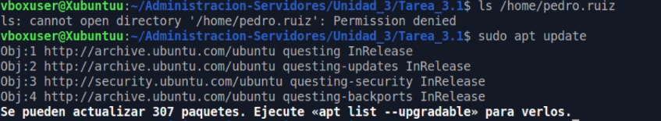
Figura 9. luis.rios no puede entrar al home de pedro.ruiz ni a la carpeta de Finanzas, pero sí escribe en la de Sistemas

7.5 Privilegios sudo y horarios de acceso
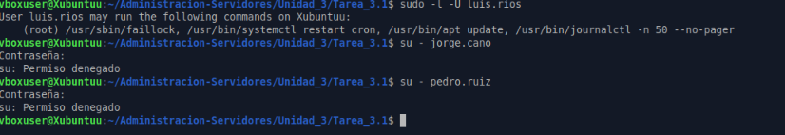
Figura 10. luis.rios (técnico) solo tiene los 4 comandos de soporte; jorge.cano (horario_prueba) y pedro.ruiz (fuera del horario de Finanzas) reciben "Permiso denegado" aunque usen su contraseña correcta.
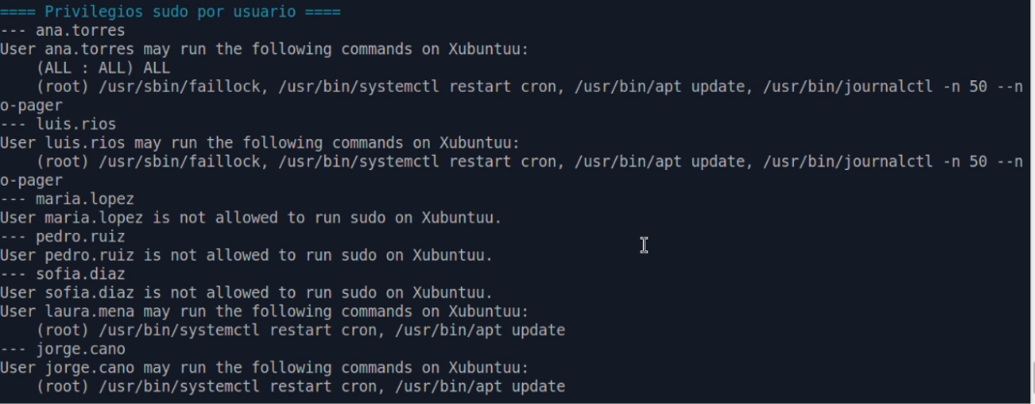
Figura 11. ana.torres (admin_ti) tiene sudo total y pedro.ruiz (Finanzas) no tiene privilegios

7.6 Bloqueo por intentos fallidos
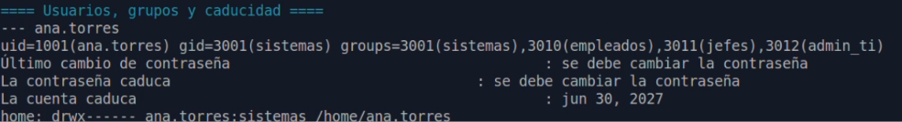
Figura 12. Cuenta bloqueada tras 3 intentos fallidos y desbloqueo manual

7.7 Baja de usuario
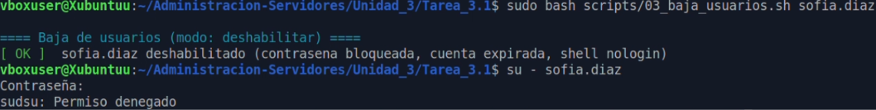
Figura 13. Baja de sofia.diaz: contraseña bloqueada (L), cuenta expirada e inicio de sesión rechazado

7.8 Validación automática
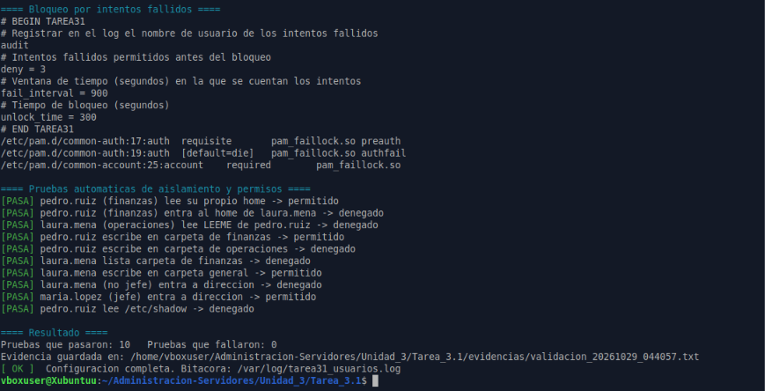
Figura 14. Salida de 99_validar.sh: configuración de pam_faillock y 10 de 10 pruebas de aislamiento aprobadas.

8. Resultados
# | Prueba | Esperado | Resultado
1 | pedro.ruiz lee su propio home | Permitido | PASA
2 | pedro.ruiz entra al home de laura.mena | Denegado | PASA
3 | laura.mena lee el LEEME de pedro.ruiz | Denegado | PASA
4 | pedro.ruiz escribe en la carpeta de Finanzas | Permitido | PASA
5 | pedro.ruiz escribe en la carpeta de Operaciones | Denegado | PASA
6 | laura.mena lista la carpeta de Finanzas | Denegado | PASA
7 | laura.mena escribe en la carpeta general | Permitido | PASA
8 | laura.mena (no jefe) entra a dirección | Denegado | PASA
9 | maria.lopez (jefe) entra a dirección | Permitido | PASA
10 | pedro.ruiz lee /etc/shadow | Denegado | PASA
11 | luis.rios: sudo limitado a soporte | 4 comandos | PASA
12 | jorge.cano inicia sesión (horario_prueba) | Denegado | PASA
13 | pedro.ruiz inicia sesión fuera de horario | Denegado | PASA
14 | pam_faillock activo en common-auth y common-account | Activo | PASA

8.1 Problemas encontrados y solución
Problema | Causa | Solución
Las reglas de sudo podían no ser aceptadas | Ubuntu 25.10 usa sudo-rs, que admite solo parte de la sintaxis de sudoers | Reglas con sintaxis común a ambos y validación con visudo antes de instalar
La política de bloqueo también afecta al administrador | pam_faillock aplica a todas las cuentas | Bloqueo corto (5 min) y una terminal con sudo -i abierta durante las pruebas
Los usuarios de Finanzas no podían iniciar sesión de noche durante las pruebas | Comportamiento esperado de pam_time | Las pruebas de inicio de sesión se hicieron con usuarios de Sistemas, que no tienen horario

9. Conclusiones
Se implementó un esquema de usuarios basado en grupos departamentales y de rol que separa la información de cada área y concede privilegios según el puesto. La automatización con Bash permite dar de alta un lote completo en segundos, aplicar siempre las mismas políticas y revertir los cambios cuando se necesita, lo que reduce los errores frente a la configuración manual.
Las directivas de seguridad trabajan en capas: pam_faillock frena los ataques de fuerza bruta, pam_time limita cuándo puede entrar cada grupo, chage obliga a renovar las contraseñas y sudoers limita lo que cada rol puede hacer como administrador. Las pruebas automáticas confirmaron el aislamiento de los directorios y que cada restricción funciona.

9.1 Enlaces
Repositorio GitHub: https://github.com/JosueJavierAlvarezValle2024/Administracion-Servidores/tree/main/Unidad_3/Tarea_3.1

9.2 Referencias
- Páginas de manual de Linux: useradd(8), usermod(8), chage(1), chpasswd(8), groupadd(8).
- Linux-PAM: pam_time(8), time.conf(5), pam_faillock(8), faillock.conf(5), pam-auth-update(8).
- sudoers(5) y visudo(8); documentación del proyecto sudo-rs.
- Ubuntu Server Documentation: User management. Canonical.

Anexo A. Código fuente documentado
Código completo de los scripts, tal como está en el repositorio. Cada script inicia con un encabezado que explica su propósito y uso, y tiene comentarios en las partes clave.

A.1 scripts/lib/comun.sh
#!/usr/bin/env bash
# =============================================================================
# comun.sh - Funciones y variables compartidas por todos los scripts
# Tarea 3.1 - Administracion de Servidores (Unidad 3)
# Probado en: Xubuntu 25.10 (questing)
# =============================================================================
set -euo pipefail

# Rutas base (se calculan desde la ubicacion de este archivo)
BASE_DIR="$(cd "$(dirname "${BASH_SOURCE[0]}")/../.." && pwd)"
CSV_USUARIOS="${CSV_USUARIOS:-$BASE_DIR/data/usuarios.csv}"

LOG_FILE="/var/log/tarea31_usuarios.log" # bitacora de todas las acciones
BACKUP_DIR="/var/backups/tarea31" # respaldos de archivos del sistema
CRED_FILE="/root/tarea31_credenciales.csv" # contrasenas temporales (solo root)
DIR_EMPRESA="/srv/empresa" # carpetas compartidas por depto
MARCA="TAREA31" # marca para identificar cambios

# Esquema organizativo
DEPARTAMENTOS=(sistemas finanzas operaciones)
# grupo:GID
GRUPOS=( "sistemas:3001" "finanzas:3002" "operaciones:3003"
"empleados:3010" "jefes:3011" "admin_ti:3012" "horario_prueba:3099" )

# Politica de contrasenas
PASS_MAX_DIAS=90 # la contrasena caduca a los 90 dias
PASS_MIN_DIAS=1 # minimo 1 dia entre cambios
PASS_AVISO_DIAS=7 # avisar 7 dias antes
PASS_INACTIVO=15 # dias de gracia tras caducar antes de bloquear

# ---------- Mensajes en pantalla y bitacora ----------
VERDE='\033[0;32m'; AMARILLO='\033[1;33m'; ROJO='\033[0;31m'; AZUL='\033[0;36m'; NC='\033[0m'

_log() { printf '%s [%s] %s\n' "$(date '+%F %T')" "$1" "$2" >> "$LOG_FILE" 2>/dev/null || true; }
info() { echo -e "${AZUL}[INFO]${NC} $*"; _log INFO "$*"; }
ok() { echo -e "${VERDE}[ OK ]${NC} $*"; _log OK "$*"; }
aviso() { echo -e "${AMARILLO}[AVISO]${NC} $*"; _log AVISO "$*"; }
error() { echo -e "${ROJO}[ERROR]${NC} $*" >&2; _log ERROR "$*"; }
titulo(){ echo -e "\n${AZUL}==== $* ====${NC}"; }

# ---------- Validaciones ----------
requiere_root() {
if [[ $EUID -ne 0 ]]; then
echo "Este script debe ejecutarse como root: sudo bash $0" >&2
exit 1
fi
touch "$LOG_FILE" && chmod 600 "$LOG_FILE"
mkdir -p "$BACKUP_DIR" && chmod 700 "$BACKUP_DIR"
}

# Copia un archivo del sistema a $BACKUP_DIR una sola vez (copia original)
respaldar() {
local archivo="$1" destino
[[ -f "$archivo" ]] || return 0
destino="$BACKUP_DIR/$(echo "$archivo" | tr '/' '_').orig"
if [[ ! -f "$destino" ]]; then
cp -a "$archivo" "$destino"
info "Respaldo creado: $archivo -> $destino"
fi
}

# Imprime el CSV sin encabezado, sin comentarios y sin retornos de carro (\r)
leer_csv() {
[[ -f "$CSV_USUARIOS" ]] || { error "No existe el archivo $CSV_USUARIOS"; exit 1; }
tail -n +2 "$CSV_USUARIOS" | tr -d '\r' | grep -Ev '^[[:space:]]*(#|$)' || true
}

# Lista los integrantes de un grupo (secundarios + quienes lo tienen como primario)
miembros_grupo() {
local grupo="$1" gid lista
gid="$(getent group "$grupo" | cut -d: -f3)" || return 0
lista="$(getent group "$grupo" | cut -d: -f4 | tr ',' '\n')"
lista+=$'\n'"$(awk -F: -v g="$gid" '$4==g {print $1}' /etc/passwd)"
echo "$lista" | grep -v '^$' | sort -u || true
}

# Usuarios del sistema que nunca deben tocarse
es_protegido() {
local u="$1" uid
uid="$(id -u "$u" 2>/dev/null || echo 0)"
[[ "$u" == "root" || "$uid" -lt 1000 || "$u" == "${SUDO_USER:-}" ]]
}

A.2 scripts/00_ejecutar_todo.sh
#!/usr/bin/env bash
# =============================================================================
# 00_ejecutar_todo.sh - Ejecuta toda la configuracion en orden y al final
# genera la evidencia de validacion.
# Uso: sudo bash scripts/00_ejecutar_todo.sh
# =============================================================================
source "$(dirname "$0")/lib/comun.sh"
requiere_root
DIR="$(dirname "$0")"

# Aviso: con inicio de sesion automatico no se pueden probar horarios/bloqueos
if grep -rqs '^[[:space:]]*autologin-user=' /etc/lightdm/; then
aviso "LightDM tiene inicio de sesion automatico activado:"
grep -rs '^[[:space:]]*autologin-user=' /etc/lightdm/
aviso "Comenta esa linea si quieres probar el login grafico con otros usuarios."
fi

for paso in 01_crear_grupos 02_alta_usuarios 04_politicas_sudoers 05_horarios_acceso 06_bloqueo_intentos 99_validar; do
titulo "Ejecutando $paso.sh"
bash "$DIR/$paso.sh"
done

ok "Configuracion completa. Bitacora: $LOG_FILE"

A.3 scripts/01_crear_grupos.sh
#!/usr/bin/env bash
# =============================================================================
# 01_crear_grupos.sh - Crea los grupos departamentales y de rol, y las
# carpetas compartidas de cada departamento.
# Uso: sudo bash scripts/01_crear_grupos.sh
# =============================================================================
source "$(dirname "$0")/lib/comun.sh"
requiere_root

titulo "Creacion de grupos"
for entrada in "${GRUPOS[@]}"; do
grupo="${entrada%%:*}"
gid="${entrada##*:}"
if getent group "$grupo" >/dev/null; then
aviso "El grupo '$grupo' ya existe (se omite)"
elif getent group "$gid" >/dev/null; then
# El GID sugerido esta ocupado: se deja que el sistema asigne uno
groupadd "$grupo"
ok "Grupo '$grupo' creado (GID automatico, $gid estaba ocupado)"
else
groupadd -g "$gid" "$grupo"
ok "Grupo '$grupo' creado con GID $gid"
fi
done

titulo "Carpetas compartidas en $DIR_EMPRESA"
# Permisos 2770:
# 2 = setgid: los archivos nuevos heredan el grupo de la carpeta
# 770 = dueno y grupo con rwx, el resto SIN acceso (aislamiento)
mkdir -p "$DIR_EMPRESA"
chown root:root "$DIR_EMPRESA"
chmod 755 "$DIR_EMPRESA"

crear_carpeta() {
local ruta="$1" grupo="$2"
mkdir -p "$ruta"
chown root:"$grupo" "$ruta"
chmod 2770 "$ruta"
ok "$(stat -c '%A %U:%G %n' "$ruta")"
}

for depto in "${DEPARTAMENTOS[@]}"; do
crear_carpeta "$DIR_EMPRESA/$depto" "$depto"
done
crear_carpeta "$DIR_EMPRESA/general" empleados # todos los empleados
crear_carpeta "$DIR_EMPRESA/direccion" jefes # solo jefes de area

ok "Estructura de grupos lista"

A.4 scripts/02_alta_usuarios.sh
#!/usr/bin/env bash
# =============================================================================
# 02_alta_usuarios.sh - Alta de usuarios POR LOTES desde un archivo CSV.
#
# Por cada usuario:
# - Crea la cuenta con home propio (/home/usuario) en modo 700 (privado)
# - Grupo primario = su departamento
# - Grupos secundarios = empleados + rol (jefes/admin_ti) + grupos_extra
# - Contrasena temporal aleatoria y CAMBIO OBLIGATORIO en el primer acceso
# - Caducidad de contrasena (90 dias) y fecha de expiracion de la cuenta
#
# Uso: sudo bash scripts/02_alta_usuarios.sh [archivo.csv]
# Formato CSV: usuario,nombre_completo,departamento,rol,grupos_extra,expira_cuenta
# (grupos_extra separados por ';' expira_cuenta = AAAA-MM-DD)
# =============================================================================
source "$(dirname "$0")/lib/comun.sh"
requiere_root
[[ -n "${1:-}" ]] && CSV_USUARIOS="$1"

# Genera una contrasena temporal de 12 caracteres + sufijo con simbolo y numero
generar_password() {
local p
p="$(openssl rand -base64 18 2>/dev/null | tr -d '/+=' | cut -c1-12)" || true
[[ ${#p} -ge 12 ]] || p="$(date +%s%N | sha256sum | cut -c1-12)"
echo "${p}#7"
}

# Archivo de credenciales: solo root puede leerlo
if [[ ! -f "$CRED_FILE" ]]; then
echo "usuario,password_temporal,fecha_alta" > "$CRED_FILE"
fi
chmod 600 "$CRED_FILE"

titulo "Alta de usuarios desde $CSV_USUARIOS"
creados=0; omitidos=0; errores=0

# Se lee por el descriptor 3 para que ningun comando del ciclo "consuma" el CSV
while IFS=',' read -r -u 3 usuario nombre depto rol extras expira; do
# ---- Validaciones de cada fila ----
if [[ ! "$usuario" =~ ^[a-z][a-z0-9._-]{0,31}$ ]]; then
error "Nombre de usuario invalido: '$usuario'"; ((errores++)) || true; continue
fi
if [[ ! " ${DEPARTAMENTOS[*]} " == *" $depto "* ]]; then
error "$usuario: departamento desconocido '$depto'"; ((errores++)) || true; continue
fi
if ! date -d "$expira" +%F >/dev/null 2>&1; then
error "$usuario: fecha de expiracion invalida '$expira'"; ((errores++)) || true; continue
fi

# ---- Grupos secundarios segun el rol ----
secundarios="empleados"
[[ "$rol" == "jefe" ]] && secundarios+=",jefes"
[[ "$rol" == "jefe" && "$depto" == "sistemas" ]] && secundarios+=",admin_ti"
if [[ -n "$extras" ]]; then
for g in ${extras//;/ }; do
if getent group "$g" >/dev/null; then secundarios+=",$g"
else aviso "$usuario: el grupo extra '$g' no existe (se omite)"; fi
done
fi

# ---- Si ya existe, solo se actualizan sus grupos ----
if id "$usuario" &>/dev/null; then
usermod -aG "$secundarios" "$usuario"
aviso "$usuario ya existia: grupos actualizados ($secundarios)"
((omitidos++)) || true
continue
fi

# ---- Creacion de la cuenta ----
useradd \
--create-home \
--shell /bin/bash \
--comment "$nombre,$depto,$rol" \
--gid "$depto" \
--groups "$secundarios" \
"$usuario"

# Home privado: solo el propio usuario puede entrar
chmod 700 "/home/$usuario"

# Archivo de bienvenida dentro del home
cat > "/home/$usuario/LEEME.txt" <<EOF
Bienvenido(a) $nombre
Departamento : $depto
Rol : $rol
Carpeta de tu area : $DIR_EMPRESA/$depto
Carpeta general : $DIR_EMPRESA/general
Tu home (/home/$usuario) es privado: ningun otro usuario puede verlo.
EOF
chown "$usuario:$depto" "/home/$usuario/LEEME.txt"

# ---- Contrasena temporal ----
pass="$(generar_password)"
echo "$usuario:$pass" | chpasswd
echo "$usuario,$pass,$(date +%F)" >> "$CRED_FILE"

# ---- Politica de caducidad ----
# -d 0 -> la contrasena se marca como vencida: debe cambiarla al entrar
# -M/-m/-W/-I -> maximo, minimo, aviso e inactividad (dias)
# -E -> fecha en que la CUENTA deja de funcionar
chage -d 0 \
-M "$PASS_MAX_DIAS" -m "$PASS_MIN_DIAS" \
-W "$PASS_AVISO_DIAS" -I "$PASS_INACTIVO" \
-E "$expira" "$usuario"

ok "$usuario creado | primario: $depto | secundarios: $secundarios | expira: $expira"
((creados++)) || true
done 3< <(leer_csv)

titulo "Resumen"
echo "Creados: $creados Ya existian: $omitidos Con error: $errores"
echo "Contrasenas temporales guardadas en: $CRED_FILE (ver con: sudo cat $CRED_FILE)"

A.5 scripts/03_baja_usuarios.sh
#!/usr/bin/env bash
# =============================================================================
# 03_baja_usuarios.sh - Baja de usuarios en dos modalidades:
#
# deshabilitar (por defecto): bloquea la contrasena, expira la cuenta,
# cambia el shell a nologin y cierra sus procesos.
# El home y los archivos se conservan (baja temporal).
# eliminar: respalda el home en un .tar.gz y borra la cuenta.
#
# Uso:
# sudo bash scripts/03_baja_usuarios.sh [--eliminar] usuario1 usuario2 ...
# sudo bash scripts/03_baja_usuarios.sh [--eliminar] --csv data/usuarios.csv
# sudo bash scripts/03_baja_usuarios.sh --reactivar usuario1
# =============================================================================
source "$(dirname "$0")/lib/comun.sh"
requiere_root

modo="deshabilitar"
usuarios=()

while [[ $# -gt 0 ]]; do
case "$1" in
--eliminar) modo="eliminar" ;;
--reactivar) modo="reactivar" ;;
--csv) shift; CSV_USUARIOS="$1"
while IFS=',' read -r u _; do usuarios+=("$u"); done < <(leer_csv) ;;
-h|--help) sed -n '2,16p' "$0"; exit 0 ;;
*) usuarios+=("$1") ;;
esac
shift
done

[[ ${#usuarios[@]} -gt 0 ]] || { error "Indica al menos un usuario (o --csv archivo)"; exit 1; }

titulo "Baja de usuarios (modo: $modo)"
for u in "${usuarios[@]}"; do
if ! id "$u" &>/dev/null; then
aviso "$u no existe (se omite)"; continue
fi
if es_protegido "$u"; then
error "$u es una cuenta protegida del sistema o tu propio usuario: no se toca"; continue
fi

case "$modo" in
deshabilitar)
usermod --lock --expiredate 1 --shell /usr/sbin/nologin "$u"
pkill -KILL -u "$u" 2>/dev/null || true
ok "$u deshabilitado (contrasena bloqueada, cuenta expirada, shell nologin)"
;;
reactivar)
usermod --unlock --expiredate "" --shell /bin/bash "$u"
ok "$u reactivado"
;;
eliminar)
mkdir -p "$BACKUP_DIR/bajas"
respaldo="$BACKUP_DIR/bajas/${u}_$(date +%Y%m%d_%H%M%S).tar.gz"
home="$(getent passwd "$u" | cut -d: -f6)"
pkill -KILL -u "$u" 2>/dev/null || true
if [[ -d "$home" ]]; then
tar -czf "$respaldo" -C "$(dirname "$home")" "$(basename "$home")"
info "Home respaldado en $respaldo"
fi
userdel --remove "$u" 2>/dev/null || userdel "$u"
ok "$u eliminado"
;;
esac
done

if [[ "$modo" == "eliminar" ]]; then
aviso "Vuelve a ejecutar 05_horarios_acceso.sh para actualizar las reglas de horario"
fi

A.6 scripts/04_politicas_sudoers.sh
#!/usr/bin/env bash
# =============================================================================
# 04_politicas_sudoers.sh - Control de privilegios con sudo por grupo/rol.
#
# admin_ti -> sudo TOTAL (jefe de Sistemas)
# sistemas -> solo comandos de soporte (desbloquear cuentas, etc.)
# operaciones -> solo comandos operativos puntuales
# finanzas -> SIN sudo
#
# Nunca se edita /etc/sudoers: se crea un archivo aparte en /etc/sudoers.d/
# y se valida con visudo ANTES de instalarlo (un error podria dejar el
# sistema sin sudo).
#
# Nota Ubuntu 25.10: el sudo por defecto es "sudo-rs". Las reglas usan solo
# sintaxis compatible con sudo-rs y con el sudo clasico.
#
# Uso: sudo bash scripts/04_politicas_sudoers.sh
# =============================================================================
source "$(dirname "$0")/lib/comun.sh"
requiere_root

DESTINO="/etc/sudoers.d/tarea31-roles"
TEMPORAL="$(mktemp)"
trap 'rm -f "$TEMPORAL"' EXIT

titulo "Generando reglas de sudo"
cat > "$TEMPORAL" <<'EOF'
# ============================================================
# Tarea 3.1 - Reglas de privilegios por rol (TAREA31)
# Generado por 04_politicas_sudoers.sh - no editar a mano
# ============================================================

# Comandos permitidos para soporte tecnico (Sistemas)
Cmnd_Alias SOPORTE_TI = /usr/sbin/faillock, \
/usr/bin/systemctl restart cron, \
/usr/bin/apt update, \
/usr/bin/journalctl -n 50 --no-pager

# Comandos permitidos para Operaciones
Cmnd_Alias OPERACION = /usr/bin/systemctl restart cron, \
/usr/bin/apt update

# Jefe de Sistemas: administracion total
%admin_ti ALL=(ALL:ALL) ALL

# Tecnicos de Sistemas: solo soporte
%sistemas ALL=(root) SOPORTE_TI

# Operaciones: solo comandos operativos
%operaciones ALL=(root) OPERACION

# Finanzas: sin reglas = sin privilegios de sudo
EOF

# Validar sintaxis antes de instalar
chmod 0440 "$TEMPORAL"
if visudo -c -f "$TEMPORAL" >/dev/null 2>&1; then
ok "Sintaxis validada con visudo"
else
error "visudo encontro errores; NO se instalo nada:"
visudo -c -f "$TEMPORAL" || true
exit 1
fi

install -o root -g root -m 0440 "$TEMPORAL" "$DESTINO"
ok "Reglas instaladas en $DESTINO (permisos 440)"

# Comprobar que /etc/sudoers incluye la carpeta sudoers.d
if ! grep -Eq '^[@#]includedir[[:space:]]+/etc/sudoers.d' /etc/sudoers; then
aviso "/etc/sudoers no incluye /etc/sudoers.d: las reglas no se aplicaran"
fi

info "Version de sudo en uso: $(sudo --version 2>/dev/null | head -n1)"
info "Prueba con: sudo -l -U <usuario>"

A.7 scripts/05_horarios_acceso.sh
#!/usr/bin/env bash
# =============================================================================
# 05_horarios_acceso.sh - Restriccion de horarios de inicio de sesion
# con el modulo PAM pam_time.
#
# 1) Activa pam_time en: lightdm (login grafico), login (terminales
# Ctrl+Alt+F3), su y sshd (si existe).
# 2) Escribe las reglas en /etc/security/time.conf
#
# Formato de una regla: servicios ; terminales ; usuarios ; horario
# Wk = lunes a viernes, Wd = sabado y domingo, Al = todos los dias
# ! = negacion (ej. !Al0000-2400 = nunca)
#
# Las reglas se generan con los integrantes ACTUALES de cada grupo:
# vuelve a ejecutar este script despues de dar altas o bajas.
#
# Uso: sudo bash scripts/05_horarios_acceso.sh
# =============================================================================
source "$(dirname "$0")/lib/comun.sh"
requiere_root

# ---- Horarios por grupo (puedes ajustarlos para tu demostracion) ----
HORARIO_FINANZAS="${HORARIO_FINANZAS:-Wk0800-1800}" # L-V de 8:00 a 18:00
HORARIO_OPERACIONES="${HORARIO_OPERACIONES:-Al0600-2200}" # diario 6:00 a 22:00
HORARIO_PRUEBA="!Al0000-2400" # acceso denegado siempre

TIME_CONF="/etc/security/time.conf"
SERVICIOS_PAM=(lightdm login su sshd)

titulo "Activando pam_time en los servicios de inicio de sesion"
for servicio in "${SERVICIOS_PAM[@]}"; do
archivo="/etc/pam.d/$servicio"
if [[ ! -f "$archivo" ]]; then
info "$archivo no existe (se omite)"; continue
fi
if grep -q "pam_time.so.*$MARCA" "$archivo"; then
aviso "$archivo ya tiene pam_time (se omite)"; continue
fi
respaldar "$archivo"
# Inserta la regla antes de la primera linea de la seccion "account"
sed -i "0,/^\(@include common-account\|account\)/s//account required pam_time.so # $MARCA\n&/" "$archivo"
if grep -q "pam_time.so.*$MARCA" "$archivo"; then
ok "pam_time activado en $archivo"
else
error "No se pudo insertar pam_time en $archivo"
fi
done

# Construye la lista "usuario1|usuario2|..." con los integrantes de un grupo
lista_usuarios() { miembros_grupo "$1" | paste -sd'|' -; }

titulo "Escribiendo reglas en $TIME_CONF"
respaldar "$TIME_CONF"
# Elimina el bloque anterior (si existe) para regenerarlo
sed -i "/# BEGIN $MARCA/,/# END $MARCA/d" "$TIME_CONF"

{
echo "# BEGIN $MARCA - generado por 05_horarios_acceso.sh"
for par in "finanzas:$HORARIO_FINANZAS" "operaciones:$HORARIO_OPERACIONES" "horario_prueba:$HORARIO_PRUEBA"; do
grupo="${par%%:*}"; horario="${par#*:}"
usuarios="$(lista_usuarios "$grupo")"
if [[ -n "$usuarios" ]]; then
echo "# Grupo $grupo"
echo "*;*;$usuarios;$horario"
else
echo "# Grupo $grupo sin integrantes: sin regla"
fi
done
echo "# END $MARCA"
} >> "$TIME_CONF"

ok "Reglas aplicadas:"
sed -n "/# BEGIN $MARCA/,/# END $MARCA/p" "$TIME_CONF"
info "Hora actual del sistema: $(date '+%A %H:%M')"

A.8 scripts/06_bloqueo_intentos.sh
#!/usr/bin/env bash
# =============================================================================
# 06_bloqueo_intentos.sh - Bloqueo de cuentas por intentos fallidos
# con el modulo PAM pam_faillock.
#
# Politica: 3 intentos fallidos en 15 minutos -> cuenta bloqueada 5 minutos.
#
# Se activa "a la manera de Ubuntu" con perfiles de pam-auth-update, en lugar
# de editar /etc/pam.d/common-auth a mano.
#
# IMPORTANTE: la politica tambien aplica a tu usuario administrador (sudo).
# Mientras pruebas, deja una terminal abierta con "sudo -i" por seguridad.
# Desbloquear una cuenta: sudo faillock --user <usuario> --reset
#
# Uso: sudo bash scripts/06_bloqueo_intentos.sh
# =============================================================================
source "$(dirname "$0")/lib/comun.sh"
requiere_root

INTENTOS=3 # deny
VENTANA=900 # fail_interval (segundos)
BLOQUEO=300 # unlock_time (segundos)

FAILLOCK_CONF="/etc/security/faillock.conf"
PERFIL_1="/usr/share/pam-configs/tarea31-faillock"
PERFIL_2="/usr/share/pam-configs/tarea31-faillock-preauth"

titulo "Configurando $FAILLOCK_CONF"
respaldar "$FAILLOCK_CONF"
touch "$FAILLOCK_CONF"
sed -i "/# BEGIN $MARCA/,/# END $MARCA/d" "$FAILLOCK_CONF"
cat >> "$FAILLOCK_CONF" <<EOF
# BEGIN $MARCA
# Registrar en el log el nombre de usuario de los intentos fallidos
audit
# Intentos fallidos permitidos antes del bloqueo
deny = $INTENTOS
# Ventana de tiempo (segundos) en la que se cuentan los intentos
fail_interval = $VENTANA
# Tiempo de bloqueo (segundos)
unlock_time = $BLOQUEO
# END $MARCA
EOF
ok "deny=$INTENTOS fail_interval=${VENTANA}s unlock_time=${BLOQUEO}s"

titulo "Creando perfiles de pam-auth-update"
respaldar /etc/pam.d/common-auth
respaldar /etc/pam.d/common-account

# Perfil 1: cuenta el fallo DESPUES de pam_unix y reinicia el contador al
# iniciar sesion correctamente (seccion account)
cat > "$PERFIL_1" <<'EOF'
Name: TAREA31 - Contador de intentos fallidos (pam_faillock)
Default: no
Priority: 0
Auth-Type: Primary
Auth:
[default=die] pam_faillock.so authfail
Account-Type: Additional
Account:
required pam_faillock.so
EOF

# Perfil 2: verifica ANTES de pedir la contrasena si la cuenta esta bloqueada
cat > "$PERFIL_2" <<'EOF'
Name: TAREA31 - Verificacion previa de bloqueo (pam_faillock)
Default: no
Priority: 1024
Auth-Type: Primary
Auth:
requisite pam_faillock.so preauth
EOF

DEBIAN_FRONTEND=noninteractive pam-auth-update --enable tarea31-faillock tarea31-faillock-preauth
ok "Perfiles activados con pam-auth-update"

titulo "Resultado en /etc/pam.d/common-auth"
grep -nE 'pam_(faillock|unix|deny|permit)' /etc/pam.d/common-auth || true
titulo "Resultado en /etc/pam.d/common-account"
grep -n 'pam_faillock' /etc/pam.d/common-account || true

info "Ver intentos de un usuario: sudo faillock --user <usuario>"
info "Desbloquear un usuario: sudo faillock --user <usuario> --reset"

A.9 scripts/98_revertir.sh
#!/usr/bin/env bash
# =============================================================================
# 98_revertir.sh - Deshace TODO lo que hicieron los scripts de la tarea:
# usuarios del CSV, grupos, carpetas, sudoers, pam_time y
# pam_faillock. Util para repetir la practica desde cero.
# Uso: sudo bash scripts/98_revertir.sh [--si]
# =============================================================================
source "$(dirname "$0")/lib/comun.sh"
requiere_root

if [[ "${1:-}" != "--si" ]]; then
read -r -p "Esto ELIMINA los usuarios del CSV, sus homes y $DIR_EMPRESA. Escribe SI para continuar: " r
[[ "$r" == "SI" ]] || { echo "Cancelado"; exit 0; }
fi

titulo "Eliminando usuarios"
while IFS=',' read -r -u 3 u _; do
if id "$u" &>/dev/null && ! es_protegido "$u"; then
pkill -KILL -u "$u" 2>/dev/null || true
userdel --remove "$u" 2>/dev/null || userdel "$u" || true
faillock --user "$u" --reset 2>/dev/null || true
ok "Usuario $u eliminado"
fi
done 3< <(leer_csv)

titulo "Eliminando grupos y carpetas"
for entrada in "${GRUPOS[@]}"; do
g="${entrada%%:*}"
getent group "$g" >/dev/null && groupdel "$g" && ok "Grupo $g eliminado" || true
done
rm -rf "$DIR_EMPRESA" && ok "$DIR_EMPRESA eliminado"

titulo "Quitando reglas de sudo"
rm -f /etc/sudoers.d/tarea31-roles && ok "sudoers.d/tarea31-roles eliminado"

titulo "Quitando pam_time y reglas de horario"
for f in /etc/pam.d/*; do
if grep -q "pam_time.so.*$MARCA" "$f"; then
sed -i "/pam_time.so.*$MARCA/d" "$f" && ok "pam_time quitado de $f"
fi
done
sed -i "/# BEGIN $MARCA/,/# END $MARCA/d" /etc/security/time.conf 2>/dev/null || true

titulo "Quitando pam_faillock"
DEBIAN_FRONTEND=noninteractive pam-auth-update --remove tarea31-faillock tarea31-faillock-preauth || true
rm -f /usr/share/pam-configs/tarea31-faillock /usr/share/pam-configs/tarea31-faillock-preauth
sed -i "/# BEGIN $MARCA/,/# END $MARCA/d" /etc/security/faillock.conf 2>/dev/null || true
ok "pam_faillock desactivado"

aviso "Las contrasenas temporales siguen en $CRED_FILE (borralo si ya no lo necesitas)"
ok "Sistema revertido"

A.10 scripts/99_validar.sh
#!/usr/bin/env bash
# =============================================================================
# 99_validar.sh - Genera la evidencia de validacion (para capturas y video).
#
# Muestra grupos, cuentas, caducidad, permisos de homes, reglas de sudo,
# horarios y bloqueo; y ejecuta PRUEBAS AUTOMATICAS de aislamiento
# (cada prueba se ejecuta como el usuario indicado con setpriv).
#
# Uso: sudo bash scripts/99_validar.sh
# La salida tambien se guarda en evidencias/validacion_<fecha>.txt
# =============================================================================
source "$(dirname "$0")/lib/comun.sh"
requiere_root

mkdir -p "$BASE_DIR/evidencias"
SALIDA="$BASE_DIR/evidencias/validacion_$(date +%Y%m%d_%H%M%S).txt"
exec > >(tee "$SALIDA") 2>&1

pasaron=0; fallaron=0

# Ejecuta un comando como otro usuario (sin pedir contrasena, sin PAM)
como() {
local u="$1"; shift
setpriv --reuid="$u" --regid="$(id -gn "$u")" --init-groups -- "$@"
}

# probar "descripcion" permitido|denegado usuario comando...
probar() {
local desc="$1" esperado="$2" u="$3"; shift 3
local resultado
if como "$u" "$@" >/dev/null 2>&1; then resultado="permitido"; else resultado="denegado"; fi
if [[ "$resultado" == "$esperado" ]]; then
echo -e "${VERDE}[PASA]${NC} $desc -> $resultado"; ((pasaron++)) || true
else
echo -e "${ROJO}[FALLA]${NC} $desc -> $resultado (se esperaba: $esperado)"; ((fallaron++)) || true
fi
}

titulo "Sistema"
echo "Equipo: $(hostname) Fecha: $(date)"
grep PRETTY_NAME /etc/os-release
sudo --version 2>/dev/null | head -n1

titulo "Grupos"
for entrada in "${GRUPOS[@]}"; do
g="${entrada%%:*}"
printf '%-15s GID %-6s miembros: %s\n' "$g" "$(getent group "$g" | cut -d: -f3)" \
"$(miembros_grupo "$g" | paste -sd',' -)"
done

titulo "Usuarios, grupos y caducidad"
while IFS=',' read -r -u 3 u _; do
id "$u" &>/dev/null || { echo "$u: NO EXISTE"; continue; }
echo "--- $u"
id "$u"
chage -l "$u" | grep -E 'ltimo cambio|Last password|caduca|expires|M.ximo|Maximum'
stat -c 'home: %A %U:%G %n' "$(getent passwd "$u" | cut -d: -f6)"
done 3< <(leer_csv)

titulo "Carpetas compartidas"
ls -ld "$DIR_EMPRESA"/*

titulo "Privilegios sudo por usuario"
while IFS=',' read -r -u 3 u _; do
id "$u" &>/dev/null || continue
echo "--- $u"
sudo -l -U "$u" 2>&1 | grep -v '^[[:space:]]*$' | tail -n 8 || true
done 3< <(leer_csv)

titulo "Horarios de acceso (time.conf)"
sed -n "/# BEGIN $MARCA/,/# END $MARCA/p" /etc/security/time.conf 2>/dev/null || echo "Sin reglas"
grep -l "pam_time.so.*$MARCA" /etc/pam.d/* 2>/dev/null | sed 's/^/pam_time activo en: /'

titulo "Bloqueo por intentos fallidos"
sed -n "/# BEGIN $MARCA/,/# END $MARCA/p" /etc/security/faillock.conf 2>/dev/null
grep -n pam_faillock /etc/pam.d/common-auth /etc/pam.d/common-account 2>/dev/null || echo "pam_faillock NO activo"

titulo "Pruebas automaticas de aislamiento y permisos"
existe() { id "$1" &>/dev/null; }
if existe pedro.ruiz && existe laura.mena && existe maria.lopez; then
probar "pedro.ruiz (finanzas) lee su propio home" permitido pedro.ruiz ls /home/pedro.ruiz
probar "pedro.ruiz (finanzas) entra al home de laura.mena" denegado pedro.ruiz ls /home/laura.mena
probar "laura.mena (operaciones) lee LEEME de pedro.ruiz" denegado laura.mena cat /home/pedro.ruiz/LEEME.txt
probar "pedro.ruiz escribe en carpeta de finanzas" permitido pedro.ruiz touch "$DIR_EMPRESA/finanzas/prueba_pedro.txt"
probar "pedro.ruiz escribe en carpeta de operaciones" denegado pedro.ruiz touch "$DIR_EMPRESA/operaciones/prueba_pedro.txt"
probar "laura.mena lista carpeta de finanzas" denegado laura.mena ls "$DIR_EMPRESA/finanzas"
probar "laura.mena escribe en carpeta general" permitido laura.mena touch "$DIR_EMPRESA/general/prueba_laura.txt"
probar "laura.mena (no jefe) entra a direccion" denegado laura.mena ls "$DIR_EMPRESA/direccion"
probar "maria.lopez (jefe) entra a direccion" permitido maria.lopez ls "$DIR_EMPRESA/direccion"
probar "pedro.ruiz lee /etc/shadow" denegado pedro.ruiz cat /etc/shadow
rm -f "$DIR_EMPRESA"/finanzas/prueba_pedro.txt "$DIR_EMPRESA"/general/prueba_laura.txt
else
aviso "Faltan usuarios de ejemplo: ejecuta primero 02_alta_usuarios.sh"
fi

titulo "Resultado"
echo "Pruebas que pasaron: $pasaron Pruebas que fallaron: $fallaron"
echo "Evidencia guardada en: $SALIDA"

